iop-viz

1. 不懂

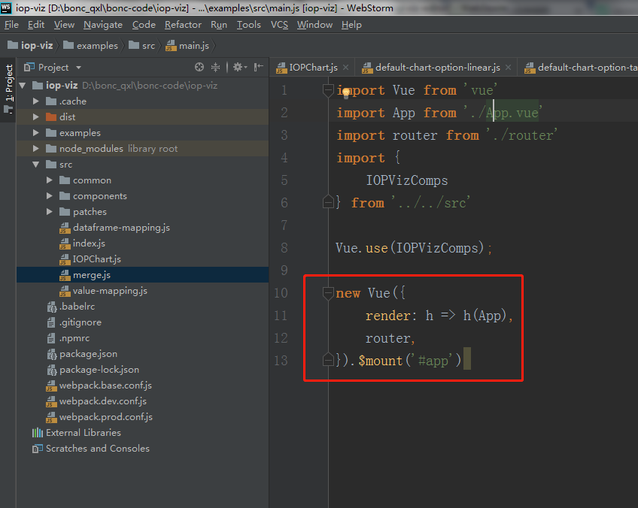

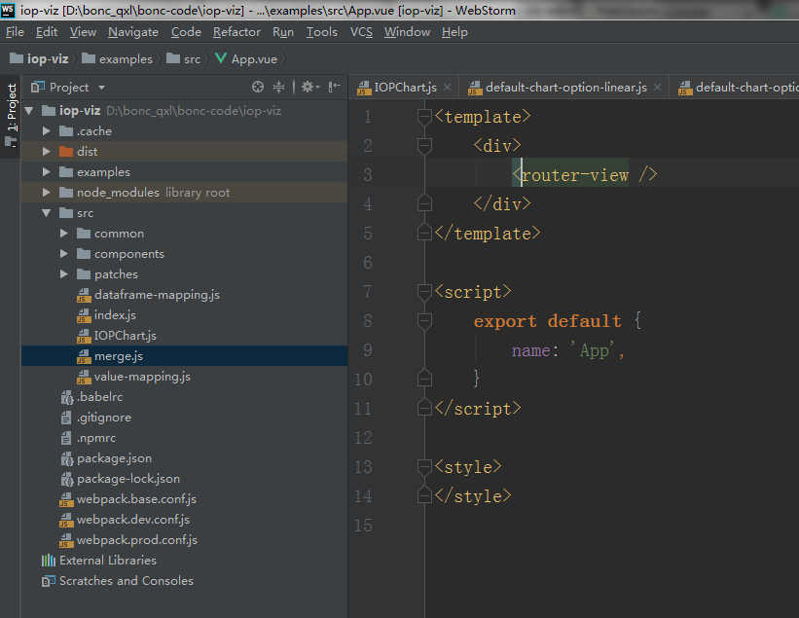

1. 这样可以连续.的原因就是因为它是个类吗？

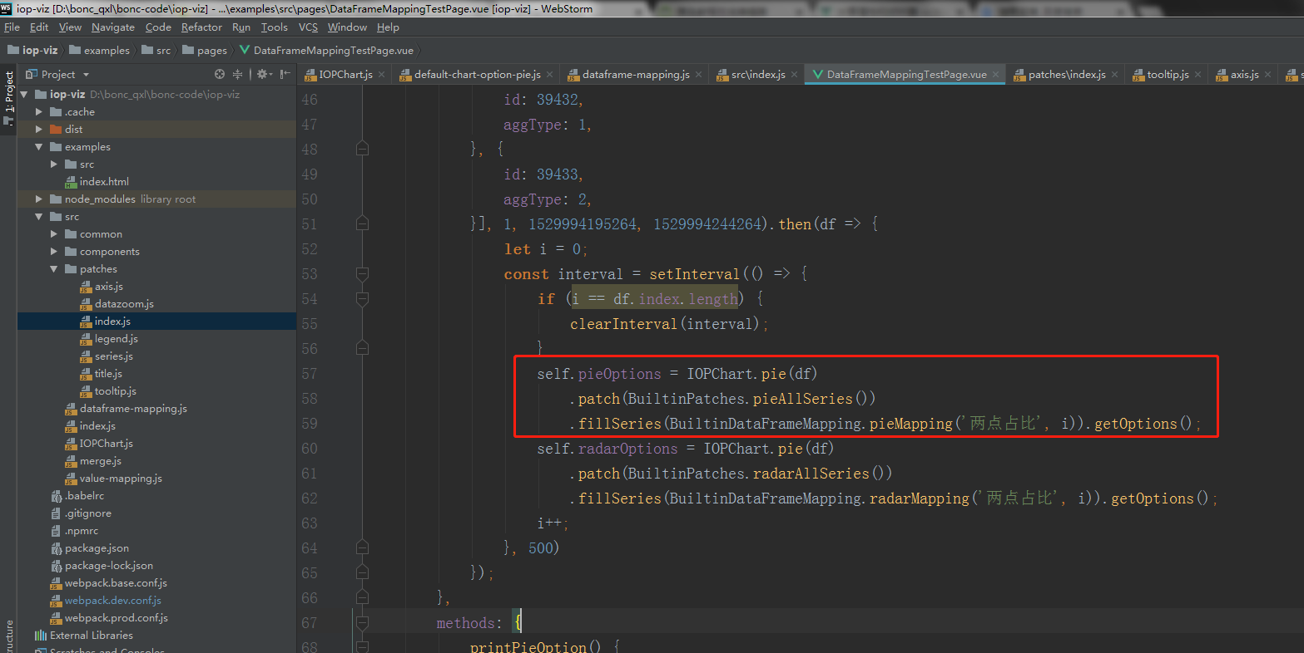

1. 不懂，应该把撤销，快照这部分单独拿出来好好看看

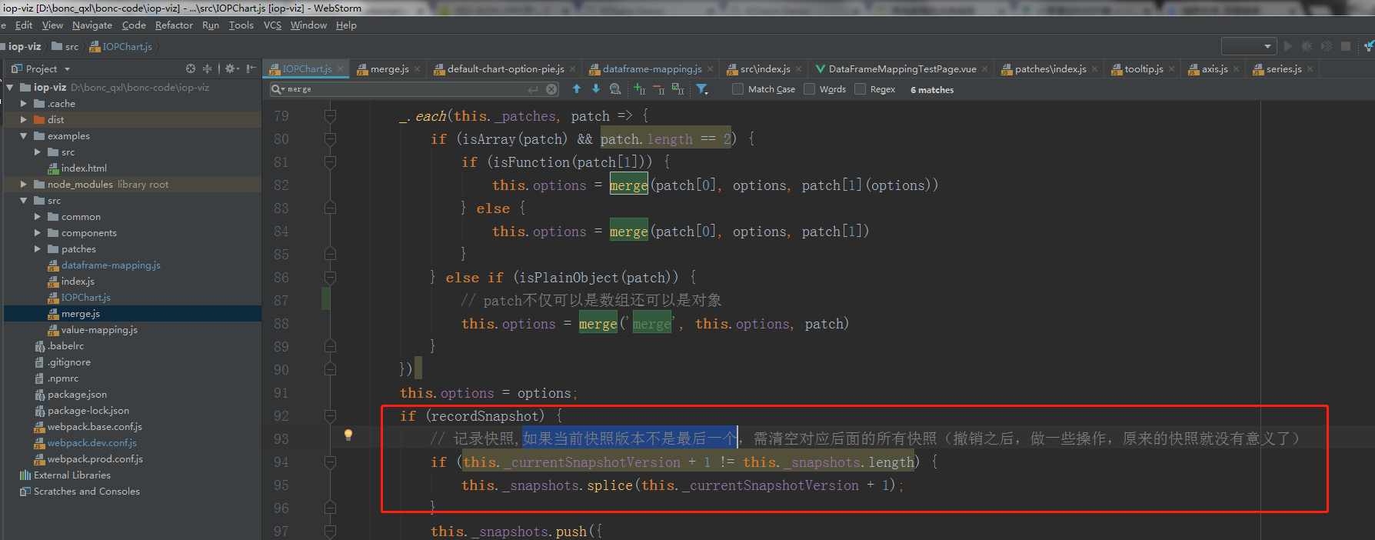

1. 为啥版本号只加1，this.patches可能不止一个啊

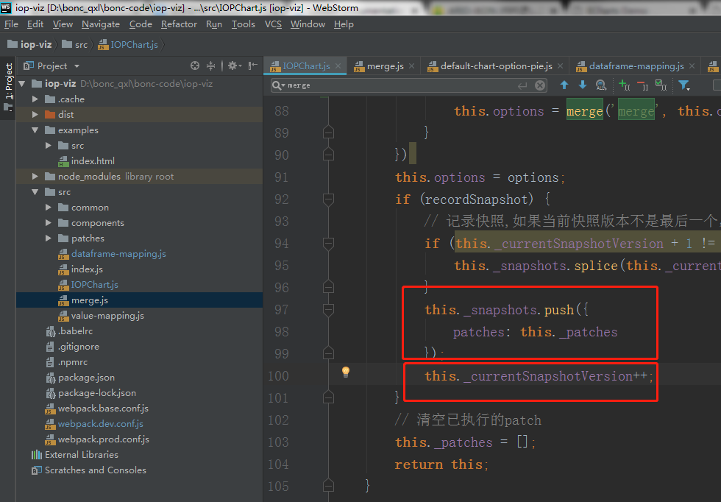

1. 理解

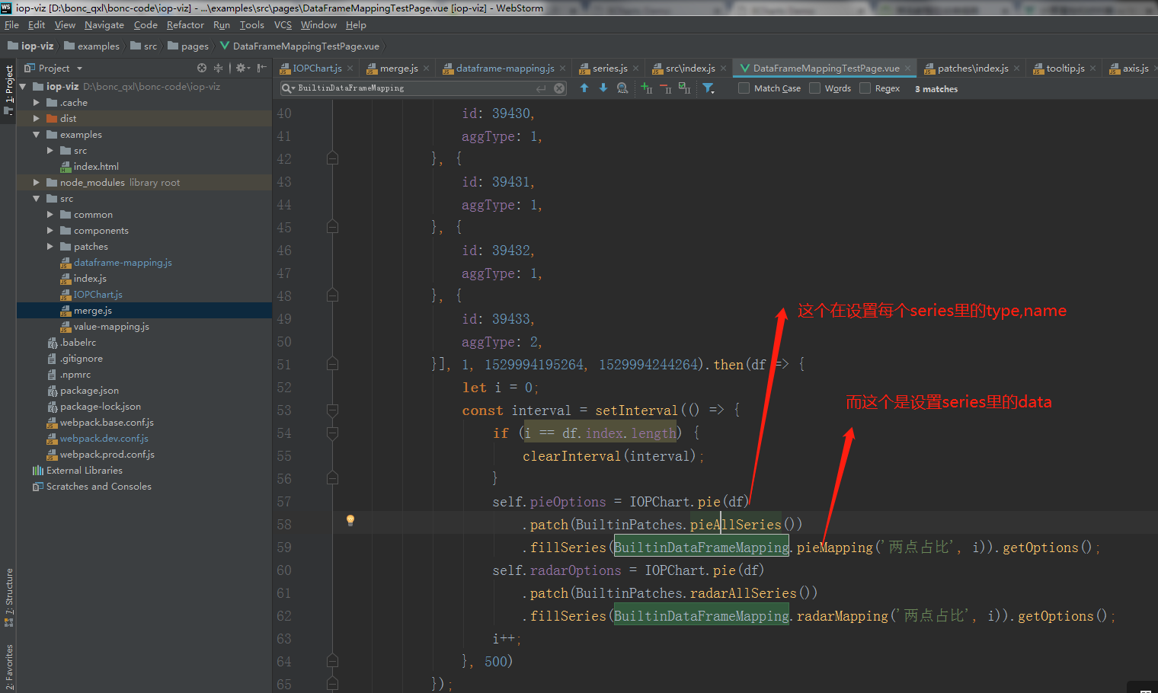

1. 对比理解这2部分，注意不是同一个代码

